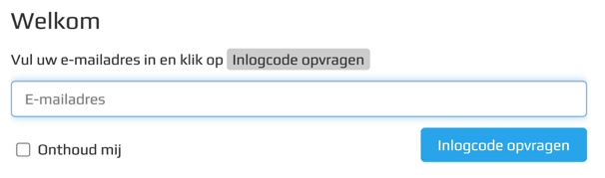
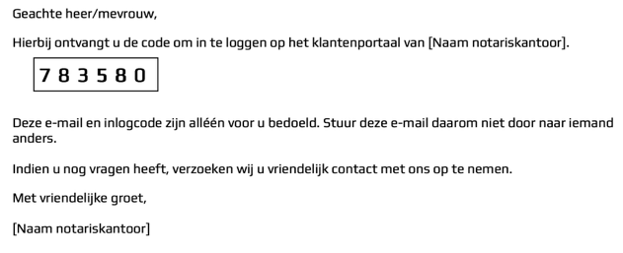
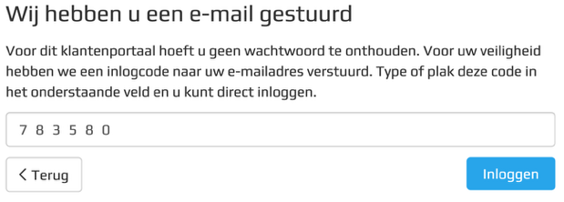




Toont één of meerdere dossiers.
Een dossier bevat:
- Veld ‘Uw referentie’: hier voert u eventueel een eigen kenmerk in (doorzoekbaar).
- Voortgangsoverzicht .
- Tabblad ‘Correspondentie’ .
- Tabblad ‘Documenten’ .
- Tabblad ‘Door mij aangeleverd’ .
- Tabblad ‘Berichten’ :
  - Inkomende + beantwoorde berichten* .
  - Nieuwe uitgaande berichten door klant*.

*Mogelijkheid tot toevoegen van bijlage(n).
Eenmalige inlogcode is verzonden
naar het opgegeven e-mailadres. Deze code is 10 minuten geldig.
E-mailadres invullen
1
2
Inlogcode aanvragen
3
Inloggen met code
Dossiers
Acties
In te vullen vragenlijst(en).

- Deze tegel wordt direct na inloggen geactiveerd als er vragenlijsten zijn die nog niet (volledig) zijn ingevuld.
Account
Instellingen.

- Mogelijkheid om taal in te stellen.

- Bij rechtspersonen: toevoegen van extra accounts.

- Mogelijkheid om in één keer op alle ingelogde apparaten uit te loggen.

Klantenportaal

